4 实验：导体电阻率的测量

第1课时 实验：长度的测量及测量工具的选用
[学习目标] 1.掌握游标卡尺和螺旋测微器的读数方法(重难点)。2.掌握电流表、电压表的读数方法(重点)。
一、游标卡尺的测量原理及使用
1.构造：主尺、游标尺(主尺和游标尺上分别有内、外测量爪)、游标卡尺上还有一个深度尺。(如图所示)
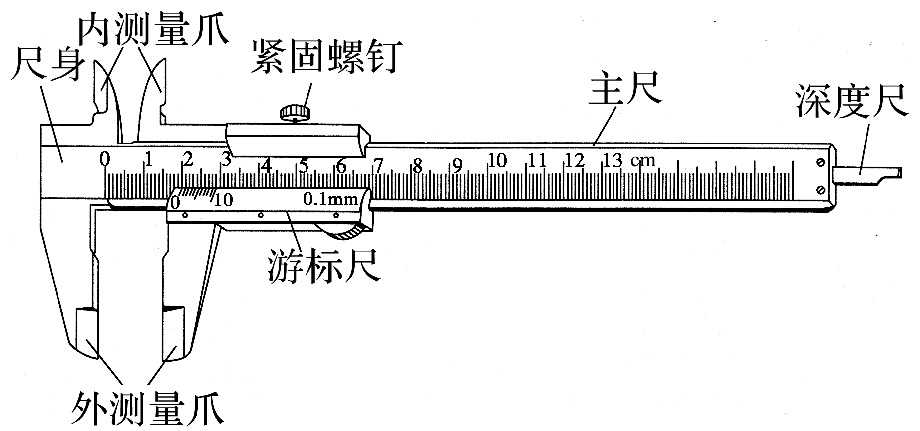
2.各部件的用途
(1)内测量爪：用来测量槽的宽度和小圆管的内径等。
(2)外测量爪：用来测量小钢球的直径、小圆管的外径、教科书的厚度等。
(3)深度尺：固定在游标尺上，用来测量槽、孔和筒的深度。
(4)紧固螺钉：读数时，为了防止游标尺移动，旋紧紧固螺钉可使游标尺固定在主尺上。
3.游标卡尺的原理
利用主尺的单位刻度与游标尺的单位刻度之间固定的微量差值来提高测量精度。无论游标尺上有多少个小等分刻度，它的刻度部分的总长度比主尺上的同样多的小等分刻度少1 mm，常见的游标卡尺有10分度、20分度、50分度三种。
其规格见下表：
刻度格数(分度) | 刻度总长度 | 每小格与主尺最小刻度(1 mm)的差值 | 精确度(可精确到)
10 | 9 mm | 0.1 mm | mm
20 | 19 mm | 0.05 mm | mm
50 | 49 mm | 0.02 mm | mm

4.读数方法：先读主尺上的刻度，当游标尺上第N条刻度线与主尺上某一刻度线对齐时，则：
10分度：测量值=主尺整毫米数+N×$\frac{1}{10}$ mm
20分度：测量值=主尺整毫米数+N×$\frac{1}{20}$ mm
50分度：测量值=主尺整毫米数+N×$\frac{1}{50}$ mm
注意：(1)游标卡尺是根据刻度线对齐来读数的，所以不需要估读。但读数要注意最小精确度所在的位数，如果读数最后一位是零，该零不能去掉。读数时一般以毫米为单位，再进行单位换算。
(2)读数时，要注意游标尺第几条刻度线(不含零刻度线)与主尺对齐。
例1 (2024·北京师范大学附中高二月考)物理实验中。用游标卡尺测量某金属管的外径，示数如图所示。则该金属管的外径为 mm。
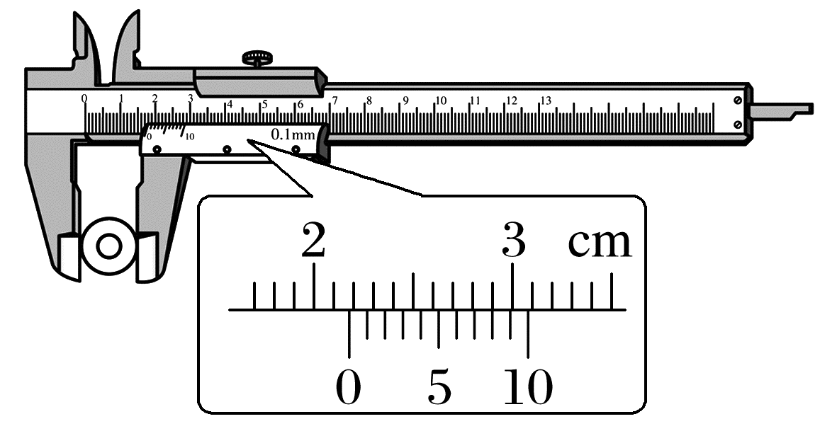
例2 如图甲、乙、丙所示的三把游标卡尺，它们的读数依次为 mm、 mm、 mm。
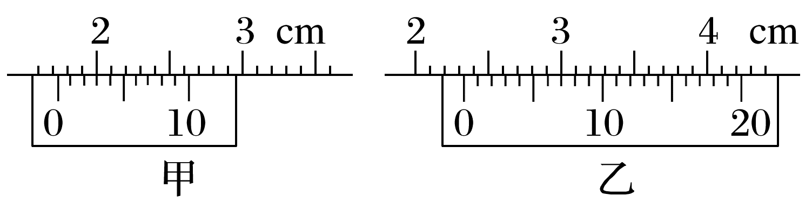
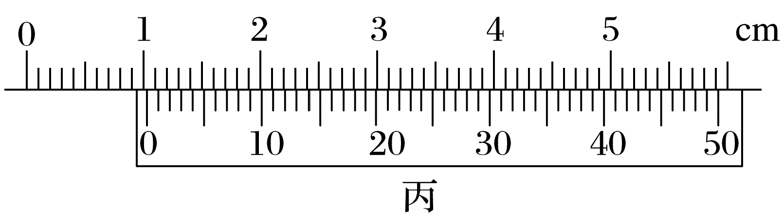
二、螺旋测微器的测量原理及使用
1.结构：如图所示，测砧A和 B固定在尺架C上，可动刻度E、旋钮D、微调旋钮D'、测微螺杆F是连在一起的，通过精密螺纹套在B上。
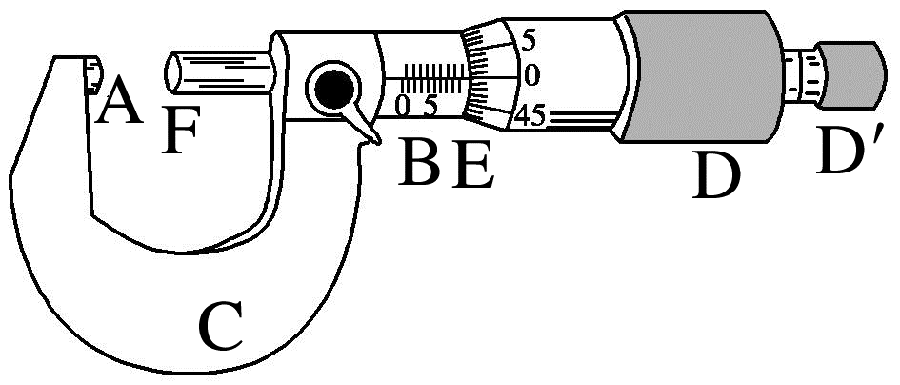
2.测量原理
螺旋测微器是依据螺旋放大的原理制成的。
(1)固定刻度B上的精密螺纹的螺距为0.5 mm，即旋钮D每旋转一周，F前进或后退0.5 mm，而可动刻度E上有50个等分刻度，每转动一小格，F前进或后退距离为 mm= mm，即螺旋测微器的精确度为 mm。读数时再估读一位，则估读到毫米的千分位，因此，螺旋测微器又叫千分尺。
(2)可动刻度在固定刻度上旋转一周，可动刻度便沿着固定刻度方向前进或后退一个螺距的距离。因此，沿轴线方向移动的微小距离，就能用圆周上的读数表示出来，如图所示。
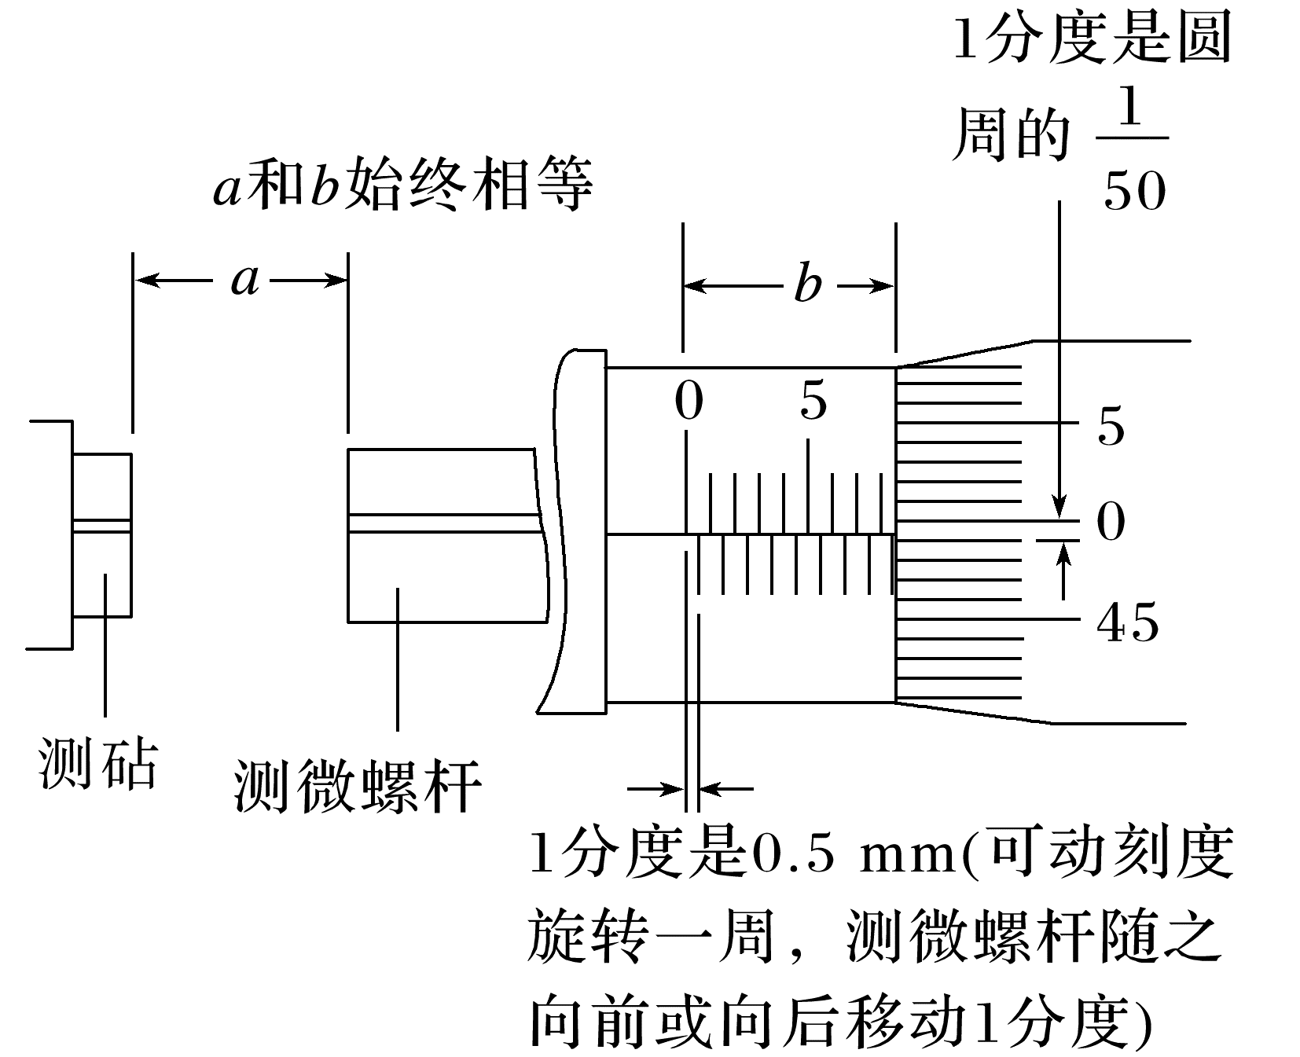
3.读数方法
(1)先读固定刻度：毫米的整数部分。
(2)再读半毫米刻度，若半毫米刻度线已露出，记作 mm；若半毫米刻度线未露出，记作0.0 mm。
(3)再读可动刻度(注意估读一位)记作n×0.01 mm。
(4)最终读数结果为：固定刻度+半刻度+可动刻度。
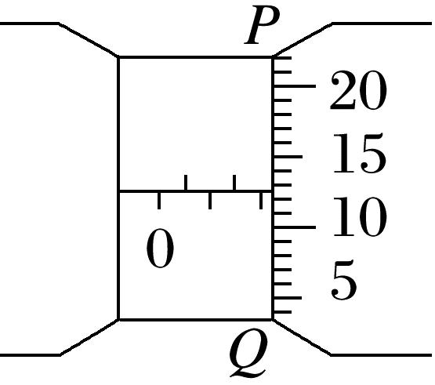
如图中固定刻度为2 mm，半毫米刻度线未露出，可动刻度读数为12.5(其中“12”是准确格数，“0.5”是估读的格数)，故被测长度是2 mm+0+0.01×12.5 mm=2.125 mm。
4.注意事项
(1)测量时，在测微螺杆快靠近被测物体时应停止使用旋钮，改用微调旋钮，避免产生过大的压力，既可使测量结果精确，又能保护螺旋测微器。
(2)读数时准确到0.01 mm，要估读到0.001 mm，测量结果若用毫米作单位，则小数点后面必须保留 位数字。
例3 螺旋测微器为精密仪器，用螺旋测微器测量合金丝的直径时，为防止螺旋测微器损伤，当测砧和测微螺杆快接触合金丝时应改为旋转图甲所示的部件 (选填“A”“B”“C”或“D”)，将会听到“喀喀”响声，表示已经夹紧，为防止读数时测微螺杆发生转动，读数前还应先旋紧如图甲所示的部件 (选填“A”“B”“C”或“D”)。从图乙中的示数可读出合金丝的直径为 mm。
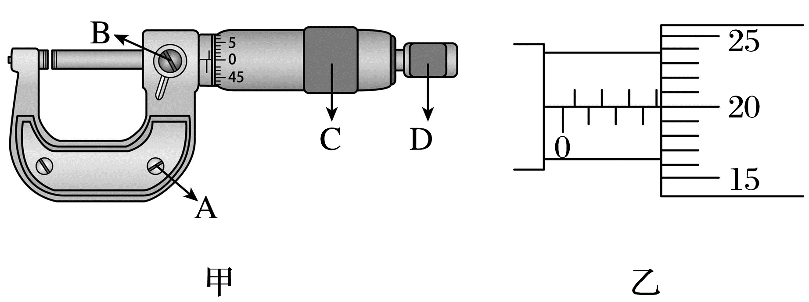
例4 读出下面螺旋测微器测量的读数。
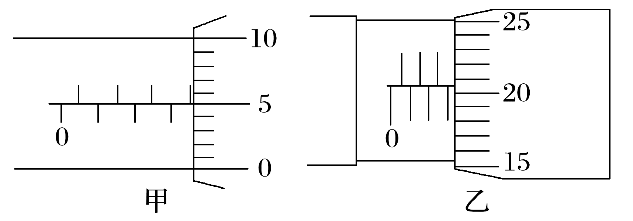
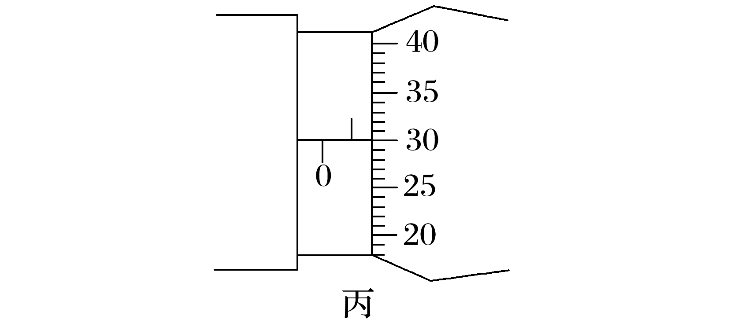
甲 mm，乙 mm，丙 mm。
三、电压表、电流表的读数
1.对于电压表和电流表的读数问题，首先要弄清电表量程，即指针指到 时对应的电压或电流，然后根据表盘总的刻度数确定 ，按照指针的实际位置进行读数即可。
2.读数原则：
(1)最小刻度是1、0.1、0.01，按十分之一估读，可分别估读到0.1、0.01、0.001；
(2)最小刻度是2、0.2、0.02，按二分之一估读，可分别估读到1、0.1、0.01；
(3)最小刻度是5、0.5、0.05，按五分之一估读，可分别估读到1、0.1、0.01。
例如：
(1)0~3 V的电压表和0~3 A的电流表的读数方法相同，此量程下的精确度分别是0.1 V和0.1 A，看清楚指针的实际位置，读到小数点后面 。
(2)对于0~15 V量程的电压表，精确度是0.5 V，在读数时只要求读到小数点后面 ，即读到0.1 V。
(3)对于0~0.6 A量程的电流表，精确度是0.02 A，在读数时只要求读到小数点后面 ，这时要求“半格估读”，即读到最小刻度的一半0.01 A。
例5 如图为电流表和电压表的刻度盘。
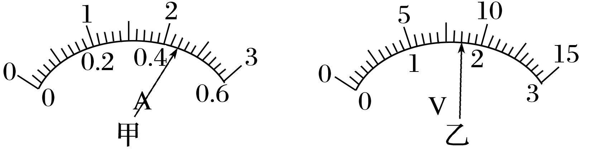
(1)图甲使用0.6 A量程时，对应刻度盘上每一小格代表 A，图中表针的示数是 A；当使用3 A量程时，对应刻度盘上每一小格代表 A，图中表针示数为 A。
(2)图乙使用较小量程时，每小格表示 V，图中表针的示数为 V；若使用的是较大量程，则这时表盘刻度每小格表示 V，图中表针示数为 V。
例6 请完成下列各表的读数，把答案填在图下的横线上。
(1)量程为0~3 V和0~3 A的电表读数。
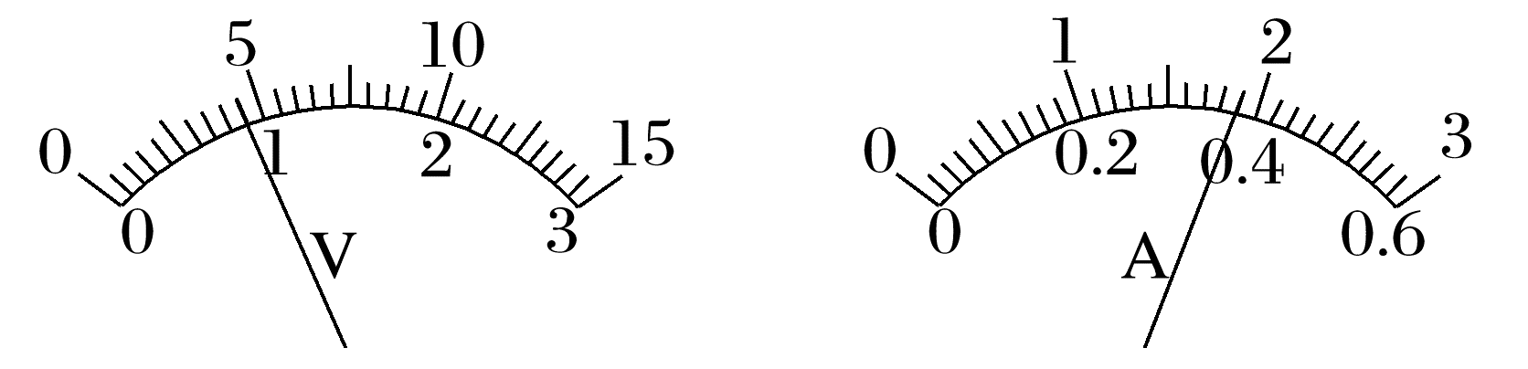
读数 读数
(2)量程为0~15 V的电压表读数。
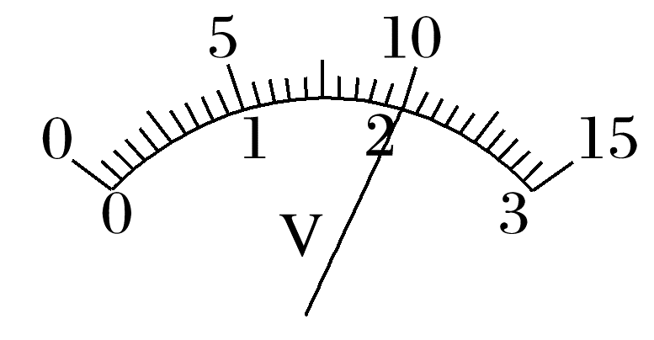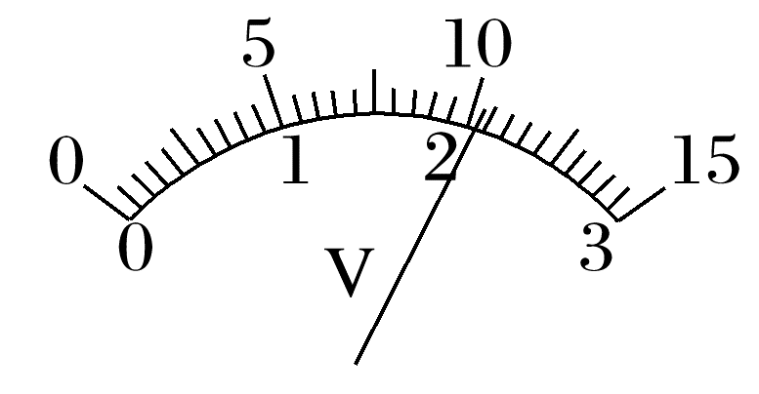
读数 读数
(3)量程为0~0.6 A的电流表读数。
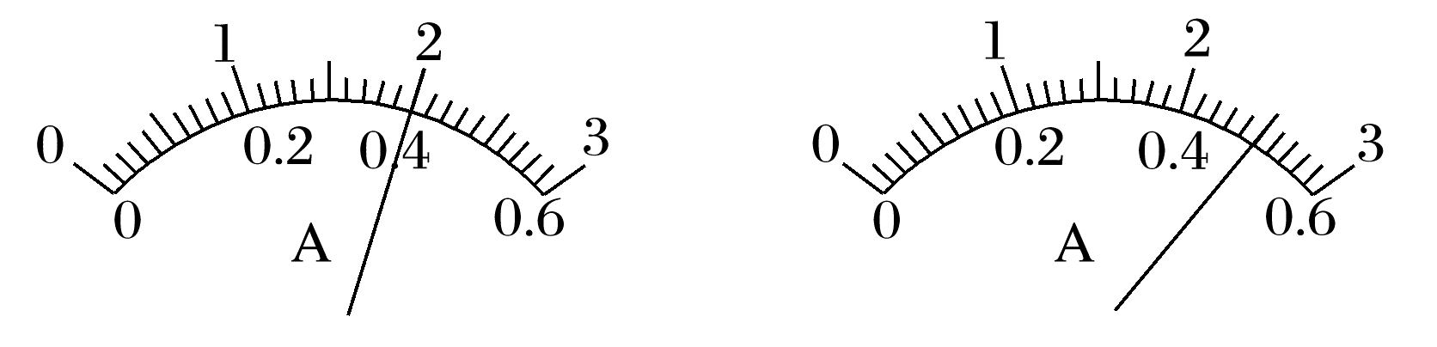
读数 读数

答案精析
一、
3.0.1 0.05 0.02
例1 21.8
解析 该游标卡尺精确度为0.1 mm，金属管的外径为21 mm+8×0.1 mm=21.8 mm。
例2 17.3 23.35 10.38
解析 题图甲读数：整毫米数是17 mm，游标尺读数是3×0.1 mm=0.3 mm，最后读数是17 mm+0.3 mm=17.3 mm；题图乙读数：整毫米数是23 mm，游标尺读数是7×0.05 mm=0.35 mm，最后读数是23 mm+0.35 mm=23.35 mm；题图丙读数：整毫米数是10 mm，游标尺读数是19×0.02 mm=0.38 mm，最后读数是10 mm+0.38 mm=10.38 mm。
二、
1.固定刻度
2.(1)$\frac{0.5}{50}$ 0.01 0.01
3.(2)0.5
4.(2)三
例3 D B 3.700
解析 当测砧和测微螺杆快接触合金丝时，应改为旋转微调旋钮，即D部件；为防止读数时测微螺杆发生转动，读数前还应先旋紧锁紧装置，即B部件，螺旋测微器可以读到毫米千分位，合金丝的直径为d=3.5 mm+0.200 mm=3.700 mm。
例4 3.550 3.205 0.800
三、
1.最大刻度 精确度
2.(1)两位 (2)一位 (3)两位
例5 (1)0.02 0.44 0.1 2.20
(2)0.1 1.70 0.5 8.5
例6 (1)0.90 V 1.90 A
(2)10.0 V 10.5 V
(3)0.40 A 0.50 A

